Пресс-релиз (на 22.04.2019)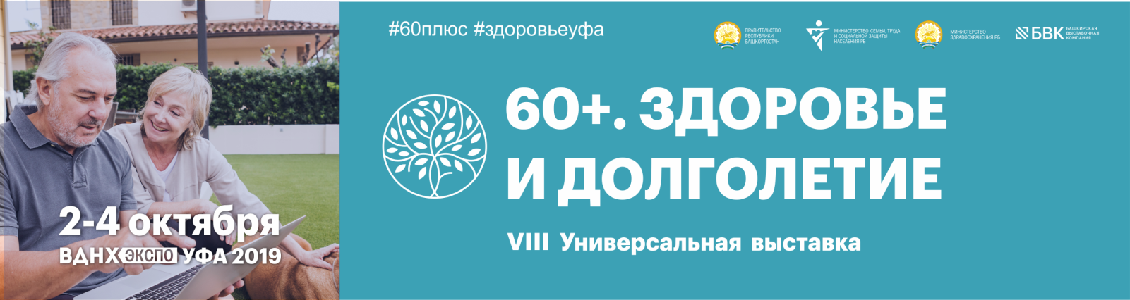

Организаторы: Поддержка:
Правительство РБ
Министерство семьи, труда и защиты населения РБ Министерство здравоохранения РБ
Башкирская выставочная компания Администрация ГО г. Уфа РБ

Со 2 по 4 октября в ВДНХ-ЭКСПО УФА состоится выставка для людей зрелого и старшего возраста – «60 ПЛЮС. Здоровье и долголетие».
Выставка пройдет в Уфе в восьмой раз. Проект давно стал авторитетной коммуникационной площадкой для обмена опытом специалистов и одной из самых популярных и ожидаемых среди населения.
Это единственный экспопроект региона, охватывающий все стороны жизни зрелого человека, он входит в программу празднования Международного дня пожилого человека в Республике Башкортостан.
На площадке выставки для посетителей вновь будут организованы бесплатные профилактические обследования и консультации врачей различных специальностей, фитнесс-зона и зона красоты.
Стали уже традицией Конкурс красоты «Серебряная Уфа», встречи с кумирами – известными артистами, писателями республики.
Особое место в проекте займет деловая программа для специалистов, работающих с пожилым населением. Состоятся научно-практические конференции по геронтологии, кардиологии, неврологии, медицинской реабилитации, санаторно-курортному лечению, паллиативной помощи и уходу за пожилыми.
Организаторы приглашают к участию компании и предпринимателей, которые могут предложить широкому кругу посетителей свои продукты и услуги в разделах «Медицинские клиники и центры здоровья», «Аптеки, лекарственные препараты», «Оптика, очки, оправы», «Медицинские приборы для домашнего использования», «Ортопедические товары», «Возрастная косметология и дерматология», «Здоровое питание», «Санаторно-курортное лечение. Туризм».
Новыми направлениями выставки станут: «Уход и реабилитация», «Финансы» (услуги банков и страховых компаний), «Образование и Карьера», «Садоводство, досуг, творчество», «Мода и красота», «Товары для дома».
Участие в выставке - это отличная возможность создать долгосрочные деловые контакты со специализированными организациями, работающими в сфере услуг населению.
Формат выставки-ярмарки позволяет вести и прямые продажи посетителям, проводить подробные презентации, демонстрации и дегустации, получая лояльных клиентов на долгое время.
Организаторы проводят работу по привлечению большего количества посетителей: в адрес общественных организаций, предприятий, учреждений здравоохранения направляются письма, ведется широкая рекламная кампания по каналам телевидения, радио, наружной рекламы, интернет и другим.
Также запланированы мастер-классы и лекции по самым популярным и привлекательным направлениям жизни старшего поколения. На площадке состоятся концерты творческих коллективов республики.
Приглашаем к участию в выставке «60 Плюс. Здоровье и долголетие»!
Для справки:
- В РБ проживает 1млн186 пенсионеров (из них 796 тыс. в возрасте 60 лет и старше)
- Общий объём финансирования государственной программы «Социальная защита населения РБ» на 2015-2020 г. с подпрограммой «Старшее поколение» - 79,4 млрд руб.

Башкирская выставочная компания
Телефон/факс: (347) 246-42-44, 246-42-72
E-mail: 50plus@bvkexpo.ru
Место проведения:

Ул. Менделеева, 158
Подробная информация
на сайте
www.bvkexpo.ru

